Кафедры Технологического института

- Технология производства продуктов питания
- Технология продуктов общественного питания
- Технология консервирования
- Технология изделий легкой промышленности
- Химия и химические технологии
- Русский язык

Лаборатории и Учебные центры

На базе КГТУ им. И. Раззакова по гранту Всемирного банка (1,5 млн $) создан единственный в Средней Азии Учебно-практический центр пищевой и перерабатывающей промышленности «Технолог» - одно из современнейших образовательных учреждений в системе профессионального образования, предназначенное для обучения студентов и повышения квалификации специалистов отраслей пищевой и перерабатывающей промышленности.

Высокотехнологичный Учебный центр легкой промышленности «Индустрия кадров» с курсами «Скоростных швей» и «Компьютерного моделирования одежды», созданный в КГТУ им. И. Раззакова по гранту правительства Швейцарии, позволяет обеспечить высокий уровень подготовки выпускников и переподготовки кадров для данной отрасли.

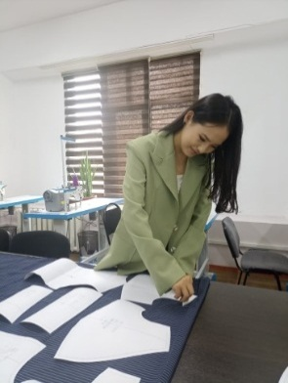
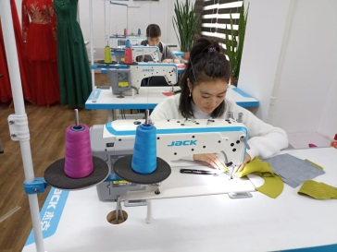
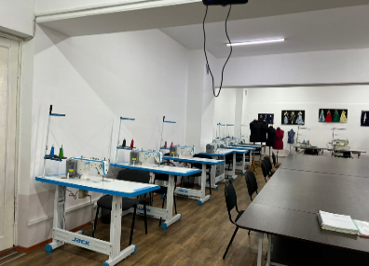

По проекту Всемирной продовольственной программы ООН на базе кафедры «Технология продуктов общественного питания» создан Республиканский центр компетенций по подготовке и переподготовке поваров и кухонных работников образовательных организаций Кыргызской Республики

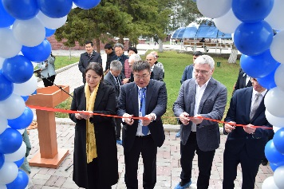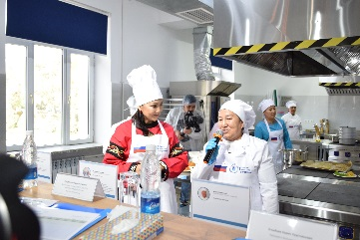

Перечень образовательных программ Технологического института

п/п | Наименование направлений и профилей | Перечень обязательных предметных тестов ОРТ
Направление «Технология продукции и организация общественного питания»
1 | Технология производства продукции и организация общественного питания | Основной тест, химия или биология
2 | Технология продукции и организация обслуживания в ресторанах и гостиничных комплексах | Основной тест, химия или биология
Направление «Технология и производство продуктов питания из растительного сырья»
3 | Технология хлеба, кондитерских и макаронных изделий | Основной тест, химия, биология
4 | Технология консервов и пищеконцентратов | Основной тест, химия, биология
5 | Безопасность и качество пищевых производств | Основной тест, химия, биология
6 | Технология виноделия и бродильных производств | Основной тест, химия, биология
Направление «Технология и производство продуктов питания животного происхождения»
7 | Технология мяса и мясных продуктов | Основной тест, химия или биология
8 | Технология молока и молочных продуктов | Основной тест, химия или биология
Направление «Биотехнология»
9 | Пищевая биотехнология | Основной тест, химия или биология
Направление «Технология и конструирование изделий легкой промышленности»
10 | Технология швейных изделий | Основной тест, химия или физика
11 | Конструирование швейных изделий | Основной тест, химия или физика
12 | Технология текстиля и кожи | Основной тест, химия или физика
Направление «Стандартизация и метрология»
13 | Стандартизация и сертификация пищевых производств | Основной тест, физика или математика
Направление «Химические технологии»
14 | Химик-исследователь | Основной тест, химия
Выпускники пищевых направлений работают технологами на предприятиях пищевой и перерабатывающей промышленности, в том числе по переработке мяса, молока, выпуску кондитерских, макаронных, хлебобулочных изделий, а также по производству консервированных продуктов, соков, напитков, вино-водочных изделий, замороженных продуктов, сухофруктов.
Выпускники направления «Стандартизация, сертификация и метрология» работают в качестве менеджеров по качеству в органах сертификации, аккредитации, стандартизации.
Выпускники направлений общественного питания работают технологами в ресторанах, кафе, предприятиях быстрого питания (пиццерии, бургерные и др.).
Выпускники направления легкой промышленности работают технологами и конструкторами на швейных предприятиях, в «Домах моды» и ателье, открывают собственные швейные цеха, мастерские не только в Кыргызстане, но и в странах ближнего и дальнего зарубежья (Россия, Казахстан, Германия).
Выпускники образовательной программы "Химик-исследователь" востребованы в лабораториях горно-промышленного комплекса, предприятий пищевой и перерабатывающей промышленности, в системе стандартизации и контроля качества.
Успешно функционирует магистратура и аспирантура
Востребованность выпускников Технологического института на высоком уровне 80-100%
НАШИ КОНТАКТЫ
Директорат Технологического института
+996 (312) 56-14-38
+996 (312) 54-51-43
+996 (778) 402 603 (WhatsApp)
+996 (779) 344 571 (WhatsApp)
Информация о директорате на сайте КГТУ им. И. Раззакова
www.kstu.kg

НАШ АДРЕС: г. Бишкек, пр. Ч.Айтматова 66,
Приемная комиссия - тел. 54-19-21

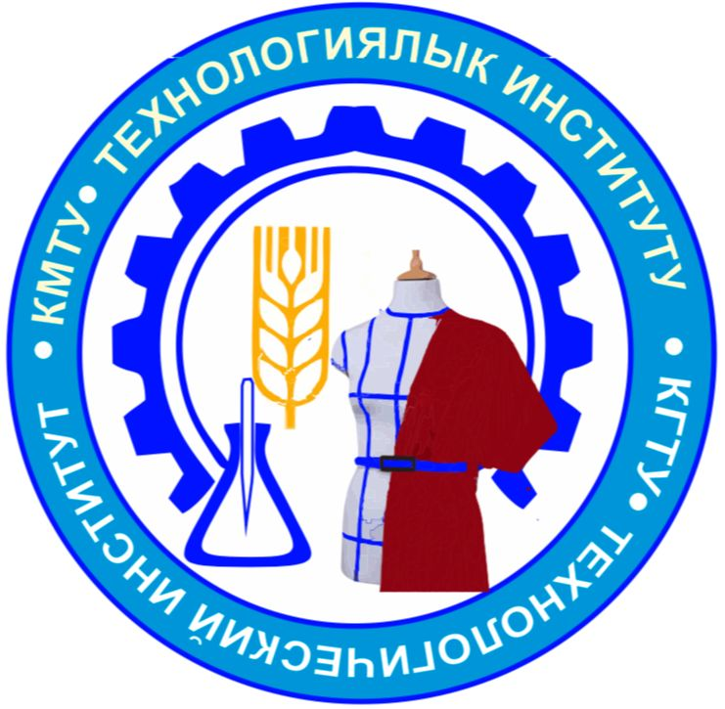
КЫРЫЗСКИЙ ГОСУДАРСТВЕННЫЙ ТЕХНИЧЕСКИЙ УНИВЕРСИТЕТ им.И. РАЗЗАКОВА
ТЕХНОЛОГИЧЕСКИЙ ИНСТИТУТ

Уважаемые абитуриенты!

Поступайте на образовательные программы
Технологического института!
Технологический институт - один из ведущих институтов "Политеха" - лидер технологического образования, базовый учебный и научный центр в Центральноазиатском регионе-осуществляет подготовку весьма востребованных в народном хозяйстве бакалавров и магистров для пищевой и легкой промышленности, систем стандартизации.

Технологический институт сегодня- это: свыше 800 студентов из Кыргызстана, России, Казахстана, Таджикистана и Узбекистана; высокопрофессиональные преподаватели, в числе которых: доктора и кандидаты наук, профессора, доценты, «Заслуженные работники образования КР», «Отличники народного образования КР».
Международная аккредитация. Образовательная программа подготовки бакалавров и магистров наук по направлению «Технология производства продуктов питания животного происхождения» прошла международную аккредитацию агентства АКВИН (Федеративная Республика Германия) и стала первой в Кыргызстане, аккредитованной по международным стандартам
Выпускники этой программы могут трудоустроиться в 41 стране и продолжить обучение более чем в 120 вузах мира.
